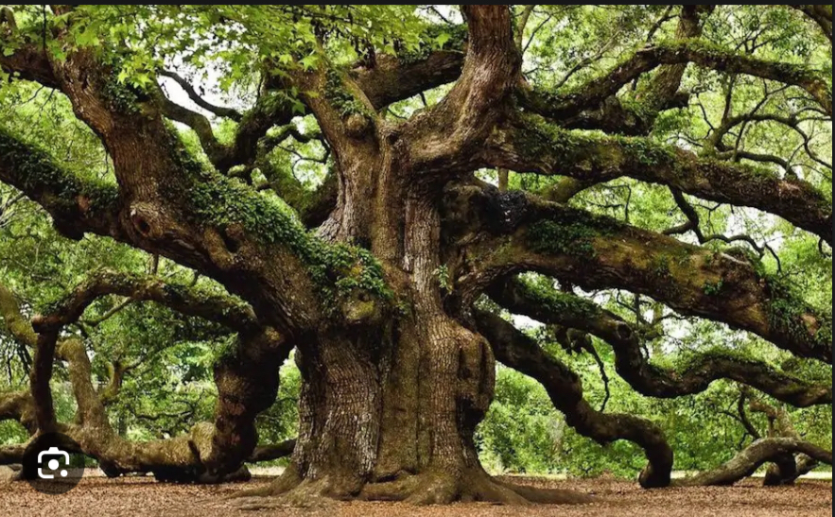
Een eik

Geeft ons eikels.
Van eikels kan je poppetjes maken.
Een eik kan heel oud worden.
Hij kan wel 300 tot 400 jaar oud worden.
En soms kan hij wel 500 tot 900 jaar worden.
Er staan ongeveer 4,2 miljoen eiken in Nederland.
Een eik kan 15 tot 35 meter groot worden.

Lea, 10 jaar

